臺北市立松山高級中學111學年度第2學期學校日班級經營計畫報告書
班級 | 1 年 17 班 | 導師 | 陳定揚 | 電話 | 27535968#342  0919585728
類別 | 重要內容 |  |  |  |  | 備註
個人  教育理念 | - 培養榮譽感與負責：培養學生自我尊重及他人的胸襟，每個人均能做好自己的事，並懂得付出，自助助人，善盡學生本分，獨立自主，並培養團隊合作精神。  - 發揮潛能，自我探索：能以開闊心胸嘗試不同事物，勇於接受挑戰，積極拓展視野，瞭解不同文化及趨勢，進而了解自我，發掘個人潛能。  - 學習時間管理：學習妥善安排自己學習與休閒的時間，明白什麼時間該做什麼事，進而提升自我學習能力。
作息與  常規 | 生活常規  - 校定到校時間：均為早上08：10，但逢法定重大集會（如防災演練），到校時間為早上7：40。未於上述時間內到校者，登記為「未到」，登記次數達五次則需「愛校服務」乙次。  - 8：15分未到校者，登記為「遲到」，遲到累計10次記警告一支。  - 學校早自習7：40部分科目會安排晨考，希望學生皆能7：40前到校，以免考卷寫不完（不計分）。  - 午休於中午12：25開始，同學在教室安靜午休，為下午課程儲備精神自由晚自習18：00-21：30，原則在一樓115、116教室。  - 手機使用規定（暫定）：早修時間、集會及上課時間，禁止使用手機。如遇緊急狀況，可知會當時的任課老師，再使用手機。大型考試（如段考）時需集中班級手機袋保管。  請假事宜  - 請假規則：  - 事假：需事前辦理，請家長於請假單上簽名，並註記事由。  - 病假：病假請假可於上午8：00前親自來電告知、或教官室報備。  - 切勿託同學代轉或於line群組告知其他同學。不論是否告知報備，病假須於假後三日內辦妥請假手續，填寫假卡。  請假專線: 教官室：(02)27535968轉 256、259  導師手機簡訊:0919585728(建議以簡訊通知，收到必回覆)  D. 段考前三天請病假，需有健保醫療機構之證明。  2. 到校後外出：若學生於到校後身體不適，得由健康中心之醫護人員初步  診斷，經師長同意並聯絡家長後，始可外出看病或回家休息。
重要行事  與活動 | 本學期重要行事  日期 活動項目 日期 活動項目  2/13 高一開學複習考試 6/1 柳絮紛飛  2/27 二二八補假 6/17 補上班日（端午連假）  3/3 學校日 6/22 端午節  3/8 日本大宮高校交流 6/28~30 期末考  3/23~24 第一次期中考 7/1 暑假  4/10-4/14 班際籃球 7/6 補考  4/28 班際英語歌唱比賽 7/10 重修報名  5/15~16 第二次期中考 7/19 重修上課開始  5/19 會考考場佈置下午停課  5/23~24 水上運動會
班級狀況與成員 | 1. 本班人數共37人。女生18人、男生19人。  2. 班級幹部名單  班長 05林OO 體育股長 12陳OO  副班長 10張OO 總務股長 27張OO  學藝股長 01余OO 輔導股長 25袁OO  副學藝股長 15曾OO 圖書股長 06林OO  風紀股長 14陳OO 安全股長 28張OO  衛生股長 02吳OO 設備股長 23胡OO  環保股長 19李OO 資源股長 08高OO  3. 任課教師  科目 任課教師 分機 科目 任課教師 分機  國文 謝雲陞 332 地理 周峻民 342  英文 楊舒涵 320 本土語言 李松山 (外聘)  數學 姜孝宗 311 生物 甘保羅 351  歷史 陳定揚 342 生命教育 康家華 219  化學 吳啟億 352 閱讀理解 張育甄 340  體育 陳悅廷 261 音樂 呂昀儒 365  資訊 蘇于瑄 245
班級課表 | 時間 星期 節次 一 二 三 四 五  早自習  0810~ 0900 一 歷史 國文 資訊 化學 研究 方法  0910~ 1000 二 英文 數學 資訊 化學 研究 方法  1010~ 1100 三 數學 生物 數學 自主 學習 多元 選修  1110~ 1200 四 體育 生物 國文 自主 學習 多元 選修  1300~ 1350 五 國文 本土 語文 英文 體育 班會  1400~ 1450 六 音樂 英文 地理 英文 國文  1510~ 1600 七 地理 歷史 生命 教育 數學 社團
家長配合事項 | - 督促孩子每天準時到校，養成規律作息，並留意孩子返家的時間與相關安全事項，培養孩子主動告知習慣。  - 高中因課業繁重，考試次數多，學生較易受成績或學習問題影響心情，請家長視其平時表現，多鼓勵少責備。  - 關心及參與孩子在班上和學校的活動，並留意孩子交友與感情狀況，如孩子在適應上、情緒上或身體上等出現問題，請家長務必告知，以便適時給予關懷與協助。  - 高中無聯絡簿，請督促子女準備一本記事本或其他方式，將每日作業、考試和其他注意事項記下，以利學生學習主與時間管理。  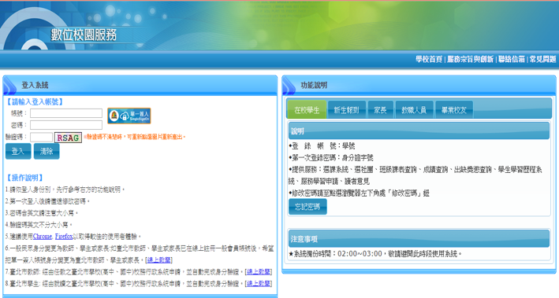  - 瞭解學校相關規定及考察辦法，督促孩子自我管理。請定期至學校網頁系統查看，了解孩子成績及銷假情形。網頁路徑：學校首頁→家長專區→成績查詢及出缺勤查詢系統。  - 關心孩子飲食狀況，均衡有利學習。  - 充分和孩子討論校系選擇相關訊息，並引導孩子多探索自我潛能、了解自己，及早思索並規劃人生職涯。
親師聯絡方式 | - 遇有特殊情況可事先約時間面談。  - 導師辦公室：2753-5968分機342。  - 一般書信：台北市信義區基隆路一段156號。  - 教師電子信箱：4322@sssh.tp.edu.tw  - 學校各處室電話：  總機：2753-5968 傳真：2766-2458  校長室：211 家長會：227 教務處：225  學務處：251 輔導室：216 生輔組：250  - 學校最新相關訊息皆公告於學校網站，可隨時上網查看相關訊息。  網址：https://www.sssh.tp.edu.tw
其他 | 1.期中考成績單約於考後兩週內發放並會於家長群組公告，若未收到成績單，請來電詢問  2.高一學生的學雜費繳費單已於二月底發放，請家長密切注意繳費時間。  3.下學期班費目前尚未收取，班費除了使用在班級事務雜費之外，最大的支出在於購買各科講義，考卷或是補充教材，預計收取1000元。日後班費收支情況，由總務股長記帳，並開立班級帳戶收管。  4.服裝儀容雖已開放學生自理，仍請您多加關心孩子的服裝儀容，它常是孩子轉變的一個重要表徵。  5.請多注意孩子的交友狀況，有空多與孩子聊天，以及多注意孩子的休閒活動。  6.想了解110學年度升學與大學校系，推薦Collego大學選才與高中育才輔助系統網站 https://collego.ceec.edu.tw/ 內涵豐富升學及校系資訊。

